***Государственное бюджетное общеобразовательное учреждение***

***школа № 584 «Озерки» Выборгского района Санкт-Петербурга***

**МЕТОДИЧЕСКАЯ РАЗРАБОТКА**

**СПОРТИВНОГО ПРАЗДНИКА**

**ПОСВЯЩЁННОГО «Дню Защитника Отечества»**

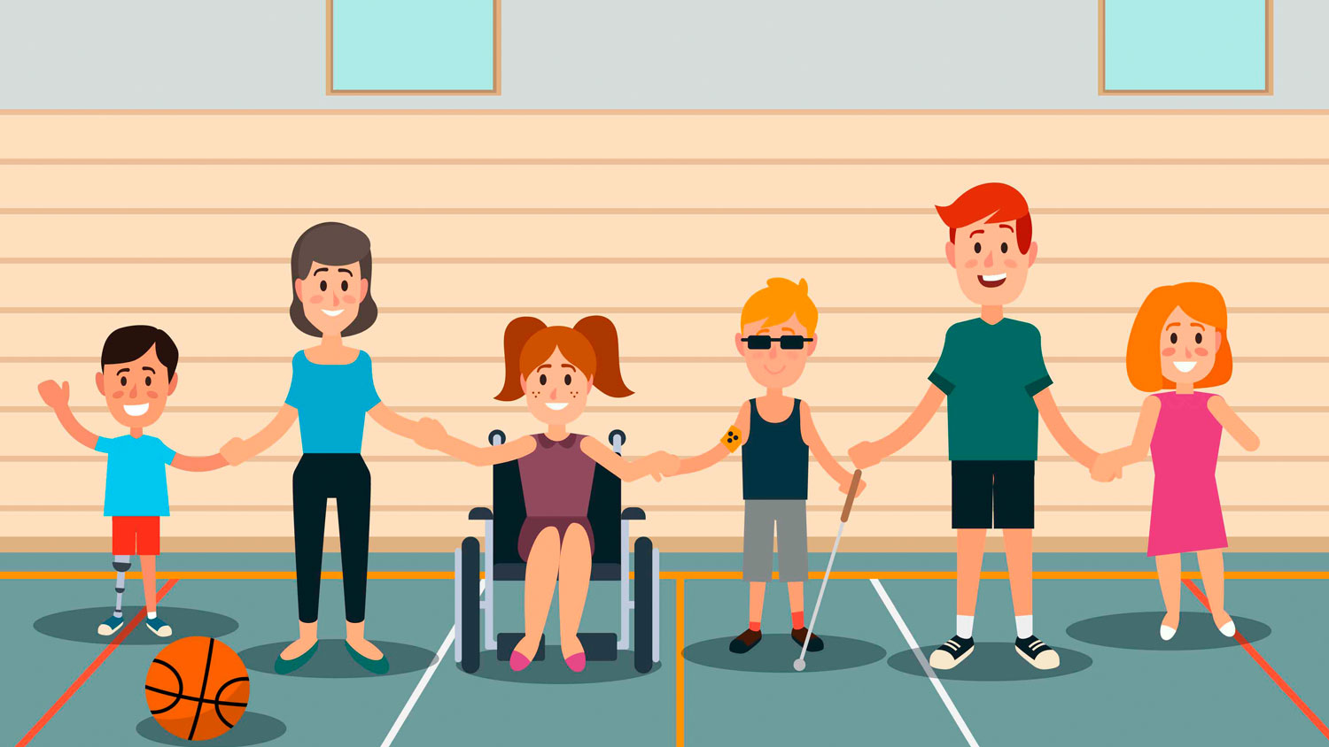***ДЛЯ ОБУЧАЮЩИХСЯ НАЧАЛЬНЫХ КЛАССОВ***

**СОСТАВИЛА:**

**УЧИТЕЛЬ ФИЗИЧЕСКОЙ КУЛЬТУРЫ**

**ВЫСШЕЙ КАТЕГОРИИ**

**БАКУЛЕНКО ИРИНА НИКОЛАЕВНА**

**САНКТ – ПЕТЕРБУРГ**

**2024 год**

**1.ЦЕЛЬ И ЗАДАЧИ ПРАЗДНИКА**

**ЦЕЛЬ:** популяризация занятий физическими упражнениями, подвижными и спортивными играми среди обучающихся начальных классов с заболеваниями опорно-двигательного аппарата.

**ЗАДАЧИ:**

1. Содействовать развитию ловкости, быстроты, координации движений при выполнении соревновательных упражнений.
2. Содействовать воспитанию у обучающихся и их родителей чувства взаимопомощи, взаимоподдержки, взаимовыручки, семейного единства и сплочённости.
3. Содействовать воспитанию морально-волевых качеств: силы воли, чувства собственного достоинства, патриотизма.
4. Содействовать формированию у детей и их родителей навыков и воспитание потребности в здоровом образе жизни.
5. Содействовать воспитанию чувства патриотизма и любви к нашей Родине – России и её доблестным защитникам.

**2.МЕСТО И ВРЕМЯ ПРОВЕДЕНИЯ СПОРТИВНОГО ПРАЗДНИКА**

Праздник проводится 21 февраля 2024 года в спортивном зале школы. Начало мероприятия в 12 часов 00 минут, окончание – в 13 часов 30 минут.

**3.ОБЩЕЕ РУКОВОДСТВО ПРОВЕДЕНИЯ ПРАЗДНИКА**

Главным организатором и судьёй соревнований является учитель физической культуры Бакуленко И.Н. (Ведущий праздника). Помощниками главного судьи при проведении эстафет и конкурсов являются учителя физической культуры: Озеров Ю.М., Антонова Н.А., Петрова Е.Б., студенты РГПУ им. А.И. Герцена, факультета АФК. Главным секретарём соревнований и ответственным за фотосъёмку является учитель физической культуры – Лобзова Д.В.

**4.УЧАСТНИКИ СОРЕВНОВАНИЙ**

Участниками спортивного праздника «Один в поле не воин», являются родители и обучающиеся школы начальных классов П1А, П1Б, П1В, не имеющие освобождений и медицинских противопоказаний к выполнению физических упражнений в соревновательной деятельности. Количество команд – 2.

**5.НЕСТАНДАРТНОЕ ОБОРУДОВАНИЕ:**

* музыкальный центр,
* аудиозаписи.

**6.ПРОГРАММА СОРЕВНОВАНИЙ**

Праздник начинается с парада участников, которые входят в празднично украшенный спортивный зал под музыкальное сопровождение – песня «Команда молодости нашей». В спортивный зал входят команды:

**Ведущий:** «Команды, равняйсь! Смирно! Здравствуйте, ребята и уважаемые родители! Сегодня в нашем спортивном зале мы собрались, чтобы своими спортивными успехами отметить праздник, посвящённый «Дню Защитника Отечества». Слово для приветствия наших команд предоставляется директору школы Супониной Л.Г.».

**Ведущий:**

«Команды, равняйсь! Смирно! Здравствуйте, ребята!

«Российский воин бережет  
Родной страны покой и славу!  
Он на посту – и наш народ  
Гордится Армией по праву.

Спокойно дети пусть растут  
В Российской солнечной Отчизне  
Он охраняет мирный труд,  
Прекрасный труд во имя жизни».

**Ведущий:**

«Сегодня мы по традиции собрались, чтобы своими спортивными успехами отметить прекрасный праздник «День защитника Отечества». Сегодняшний праздник спорта называется «Один в поле не воин». Всей вашей дружной командой вы должны показать, какие вы смелые, находчивые, ловкие и умеете поддержать своего товарища в трудную минуту».

Мы хотим поприветствовать родителей первоклассников П1А, П1Б, П1В классов – участников нашего праздника, которые отважились прийти сегодня к нам и в честной, справедливой борьбе показать всем свой спортивный характер и умение бороться за победу.

Мы от души приветствуем и поздравляем всех, кто сегодня вышел на старт.

Успехов нашим командам и побед!»

**Ведущий: «**А сейчас настал торжественный момент. Всем участникам приготовиться к клятве спортсменов!

**Клятва:**

* Соблюдать правила и уважать своего соперника – **«КЛЯНЁМСЯ!»**
* Бежать только в указанном направлении - **«КЛЯНЁМСЯ!»**
* Соблюдать Паралимпийский девиз: «Дух в движении!»

**«КЛЯНЁМСЯ!»**

* Подножки сопернику не подставлять - **«КЛЯНЁМСЯ!»**
* Победить любой ценой - **«КЛЯНЁМСЯ!»**

**Ведущий:**

«В наших соревнованиях принимают участие самые смелые, самые решительные, самые находчивые. А раз у нас соревнования, значит должно быть и жюри, строгое, но справедливое. Оценивать ваши успехи будет жюри в составе:

Лобзовой Д.В. – учителя физической культуры. Ассистентами на эстафетах будут: Озеров Ю.М., Антонова Н.А., Петрова Е.Б. и студенты – практиканты РГПУ им. А.И. Герцена. Главный судья соревнований – Бакуленко И.Н.».

**Конкурс «ВИЗИТНАЯ КАРТОЧКА КОМАНДЫ»**

Каждая команда представляет себя:

1.название;

2.девиз.

**Ведущий:** Спорт ребятам очень нужен!

Мы со спортом крепко дружим!

Спорт – здоровье, спорт – игра!

Крикнем все: «Физкульт! Ура!

Все собрались? Все здоровы?

Бегать и играть готовы?

Ну, тогда ты подтянись!

Не зевай и не ленись!

На разминку становись!».

«А сейчас, чтобы не получить травму и хорошенько «разогреться» - **РАЗМИНКА**!»

Разминку под музыкальное сопровождение проводит учитель АФК – Лобзова Д.В.

**Конкурс 1 «МИННОЕ ПОЛЕ»**

**Ведущий:**

«Все мы мины обезвредим

И к победе путь найдём!

Что-то снова засекретим,

Но своих не подведём!»

Команда стоит в колонну по одному. По сигналу 1-ый игрок вместе с родителем (мама или папа) бежит и раскладывает «мины» на игровое поле (4 штуки), обегает контрольную стойку и бежит к своей команде. Передав пустое ведёрко 2-ому игроку и его родителю, стаёт в конец колонны. 2-ой игрок вместе с родителем бежит и собирает «мины» в ведро, обегает контрольную стойку и бежит к своей команде. Передав ведро с «минами» стаёт в конец команды. Побеждает команда, которая быстрее выполнит задание.

***Примечание:*** *ребятам, которые находятся в мобилокреслах, помогают передвигаться их родители и студенты факультета АФК РГПУ им. А.И. Герцена.*

***Спортинвентарь:***

1.Ведёрко – 2 шт.

2.«Мины» (мякиши) - 6 шт.

3.Конусы – 2 шт.

4.Резиновое кольцо – 6 шт.

**Конкурс 2 «ПЕРЕПРАВА»**

**Ведущий:**

«Переправа, переправа

Берег левый, берег правый  
Снег шершавый, кромка льда…

Кому память, кому слава,  
Кому тёмная вода, –  
Ни приметы, ни следа».

Команда стоит в шеренгу по одному на расстоянии 1-1,5м друг от друга. По сигналу игрок №5 передаёт «снаряд» игроку №4, который в свою очередь передаёт «снаряд» игроку №3 и т.д., пока «снаряд» не дойдёт до игрока №1. Игрок №1 кладёт «снаряд» в ящик и поднимает руку вверх, давая тем самым сигнал для передачи 2-ого «снаряда». Побеждает команда, которая быстрее всех переправит все «снаряды» на другой берег.

***Примечание:*** *ребятам, которые находятся в мобилокреслах, помогают передавать «снаряды» их родители и студенты факультета АФК РГПУ им. А.И. Герцена.*

***Спортинвентарь:***

1.»Снаряды» - 10 шт. (мячи-мякиши, кубики, мешочки набивные, резиновые кольца)

2.Коробки – 2 шт.

***Показательное выступление команды № 1 (домашнее задание)***

**Конкурс 3 «СНАЙПЕР»**

**Ведущий:**

«Снайпер зоркий, снайпер меткий —  
Промахнётся очень редко:  
Он стрелок, и очень ловкий,  
У него в стрельбе сноровка!»

Команда стоит в колонну по одному. По сигналу 1-ый «снайпер» совместно с родителем бежит на 1-ый огневой рубеж и поражает мишень, из положения лёжа на гимнастическом мате: дует теннисный мяч в воротики. Далее бежит на 2-ой огневой рубеж и, из положения сидя на стуле бросает мяч (бочча) в «воротики», стоящие на полу, на расстоянии 2м. Далее бежит на 3-ий рубеж и метает теннисный мяч, из положения стоя, в цель. Выполнив все задания, возвращается к своей команде и, передав эстафету, стаёт в конец колонны. Побеждает команда, которая быстрее всех поразит все мишени.

***Примечание:*** *ребятам, которые находятся в мобилокреслах, помогают передавать «снаряды» их родители и студенты факультета АФК РГПУ им. А.И. Герцена.*

**Конкурс 4 «ПРИВАЛ»**

**БЛИЦТУРНИР ДЛЯ ИГРОКОВ И БОЛЕЛЬЩИКОВ**

**Ведущий:** «А сейчас мы отдохнём на привале и разгадаем загадки о нашей непобедимой армии».

**Вопросы для команд:**

1.«Брат сказал: «Не торопись,  
Лучше в школе ты учись,  
Будешь ты отличником –  
Станешь…». (Пограничником)

2. «Моряком ты можешь стать,  
Чтоб границу охранять,  
И служить не на земле,  
На военном …» (Корабле)

3. «Можешь ты солдатом стать,  
Плавать, ездить и летать.  
А в строю ходить охота -  
Ждёт тебя, солдат …» (Пехота)

4.«Бравый парень на посту,  
Его видно за версту,  
Форма есть и автомат,  
Потому что он...» (Солдат)

5.«Он смелей всех днём и ночью,  
С парашютом прыгнет точно,  
Не танкист он и не всадник,  
А отважнейший... (Десантник)

6.«У солдат всегда в почёте,  
Он на службе — на работе,  
Захотел — приказ отдал,  
Очень важный...» (Генерал)

**Вопросы для болельщиков:**

1. Это и имя девочки, и название грозного оружия (Катюша)
2. Как назвать военного, который носит тельняшку? (Моряк)
3. Как называются наплечные знаки военного? (Погоны)
4. Что общего у дерева и винтовки? (Ствол)
5. Дверь танка. (Люк)
6. Как называется головной убор моряка? (Бескозырка)
7. Какой легкий головной убор голубого цвета с гордостью носят воины-десантники? (Берет).
8. Как называется праздничный проход всех групп и родов войск по Красной площади в столице нашей Родине – городе-герое Москве? (Парад)

**Конкурс 5 «ПОДВОДНАЯ ЛОДКА»**

**Ведущий:**

«Вот дивная картина —  
Выходит из глубин  
Стальная субмарина,  
Как будто бы дельфин!  
Подводники в ней служат —  
Они и там, и тут,  
Под водной гладью кружат,  
Границу берегут!»

1-ый игрок совместно с родителем, по сигналу, бежит, огибая «подводные мины», до обозначенного места и таким же способом возвращается к своей команде. Важно: не задеть «подводные мины». Если же «мина» всё-таки затронута, команда получает штрафное очко. Кто быстрее выполнит задание без ошибок, тот и победит.

***Примечание:*** *ребятам, которые находятся в мобилокреслах, помогают передавать «снаряды» их родители и студенты факультета АФК РГПУ им. А.И. Герцена.*

***Спортинвентарь:***

1.Конусы – 8 шт.

***Показательное выступление команды 2 (домашнее задание)***

**Конкурс 6 «Я – КАПИТАН КОМАНДЫ»**

**Ведущий:**

«Наш отважный капитан,  
Ты так много повидал,  
Разных особей встречал,  
За страну всегда стоял.  
И сегодня для те6я,  
Двадцать третьего числа,  
Я желаю лишь до6ра,  
И семейного тепла».

**Ведущий:** «На старт приглашаются капитаны команд!

**Задание:** На «Поле боя» осталось много использованных патронов. Надо навести порядок. По сигналу капитаны начинают уборку. Кто больше соберёт использованных патронов, то и победил.

***Примечание:*** *капитаны команд собирают «патроны» в коробки.*

***Спортинвентарь:***

1.Кегли – 20 шт.

2.Коробки – 2 шт.

1.Гимнастический ковёр – 1 шт.

**Задания для болельщиков «ЗАГАДКИ О СПОРТЕ»**

**Ведущий:** «Пока наше доблестное жюри подводит итоги соревнований, всем болельщикам предлагается отгадать загадки о видах спорта. Ответы на загадки отвечаем все вместе - хором».

**Ведущий:**

**1.**На Олимпе в древнем мире  
Греки поднимали гири,  
Состязались в беге, силе,  
Тяжести переносили.  
И дарила им награды  
Летняя…**(Олимпиада)**

**2**.Этой палкой бей смелее,  
Чтоб удар был, как из пушки,  
Эта палка – для хоккея  
И она зовется … **(Клюшка)**

**3.**Во дворе с утра игра,  
Разыгралась детвора.  
Крики: «шайбу!», «мимо!», «бей!» -  
Там идёт игра – …. **(Хоккей)**

**4.**Я смотрю — у чемпиона  
Штанга весом в четверть тонны.  
Я хочу таким же стать,  
Чтоб сестренку защищать!  
Буду я теперь в квартире  
Поднимать большие…**(Гири)**  
**5.**На льду танцует фигурист,  
Кружится, как осенний лист.  
Он исполняет пируэт,  
Потом двойной тулуп… Ах, нет!  
Не в шубе он, легко одет.  
И вот на льду теперь дуэт.  
Эх, хорошо катаются!  
Зал затаил дыхание.  
Вид спорта называется… **(Фигурное катание)**

**6.ПОДВЕДЕНИЕ ИТОГОВ СОРЕВНОВАНИЙ.**

Во время музыкальной паузы жюри подводит итоги выступления команд. За победу в эстафетах команда получает 2 очка, за второе место – 1 очко. Победитель определяется по наибольшей сумме набранных очков. Подводятся итоги состязаний, награждения участников по номинациям:

* «Самая находчивая команда»
* «Самая дружная команда»

**7.НАГРАЖДЕНИЕ ПОБЕДИТЕЛЕЙ И ПРИЗЁРОВ СОРЕВНОВАНИЙ.**

Все команды – участницы праздника, награждаются дипломами и памятными подарками.

**Ведущий:**

«Наши соревнования подошли к концу. Итоги подведены. Поздравляем всех ребят и родителей с такими замечательными результатами и желаем дальнейших спортивных успехов! С праздником!».

Пусть всем семейные старты запомнятся!  
Пусть все невзгоды пройдут стороной!  
Пусть все желания ваши исполнятся,  
А физкультура станет родной!

До свиданья! До новых встреч!».

***Фото сессия на память.***

**8.МЕДИЦИНСКОЕ ОБСЛУЖИВАНИЕ.**

В спортивном зале на протяжении всех соревнований находится медицинский работник.